Prénom : ……………………………… | Date : ………………………………………………………………

 | ÉCRIRE À PARTIR D’IMAGES… (06)

- Voici 6 dessins qui décrivent comment réaliser une tarte aux pommes :

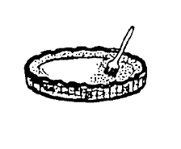 | 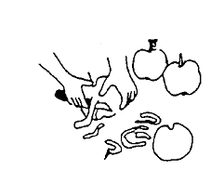 | 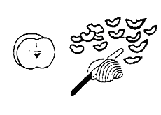
1 | 2 | 3
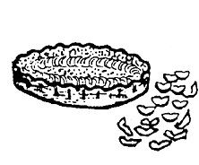 | 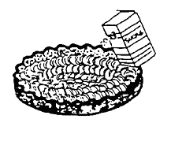 | 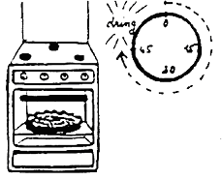
4 | 5 | 6

- On a commencé à en écrire la recette. Continue-la en rédigeant une phrase de consigne pour chaque image. Avant cela, note le vocabulaire spécifique que tu vas devoir utiliser.

Vocabulaire : fourchette - moule - pâte à tarte - couteau - peler - épluchures - découper - quartier - saupoudrer - sucre en poudre - four - température - temps de cuisson…

LA RECETTE

1./ Piquer avec une fourchette la pâte à tarte étalée dans un moule.

2./ Peler quelques pommes.

3./ Puis les découper en quartiers réguliers.

4./ On dispose alors ces quartiers sur la pâte à tarte.

5./ On saupoudre avec un peu de sucre en poudre.

6./ On cuit au four pendant 45 minutes.

